**Budowa domów szkieletowych z Ibudhaus**

**Jak wygląda Budowa domów szkieletowych? I jak przebiega w porównaniu do budowy tradycyjnych domów mieszkalnych? A właściwie co to jest dom szkieletowy? Sprawdźmy!**

**Dom szkieletowy - ekologiczne budownictwo**

Na rynku międzynarodowym a także na polskim rynku budowlanym coraz większym zaufaniem i popularnością cieszy się **budowa domów szkieletowych.** Dlaczego właśnie teraz budowle prefabrykowane są tak bardzo popularne? Mają one wiele zalet między innymi krótszy czas budowy a także zdecydowanie niższe koszty w porównaniu do budowy domu w tradycyjny sposób. Co równie ważne, budownictwo w konstrukcji drewnianej, to wydajne energetycznie budownictwo przyszłości, które nie narusza równowagi ekologicznej, choroniąc tym samym nasze środowisko. Dodatkow jest wysoce skutecznym izolatorem, zapewniając znakomite warunki mieszkalne.

**Budowa domów szkieletowych przez Ibudhaus**

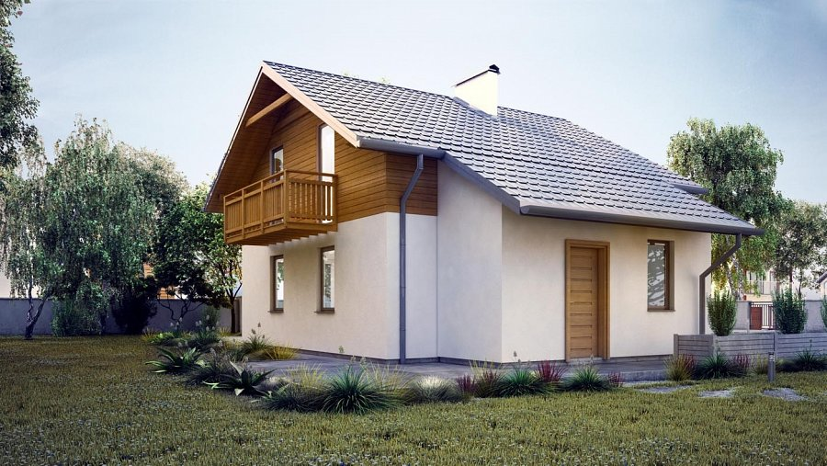

Ibudhaus to to firma z siedzibą w Pszczynie oraz w Mikołowie, która od wielu lat zajmuje się budowaniem domów energooszczędnych. W naszym katalogu znajdziesz domy szkieletowe a także pasywne segmentowe oraz kanadyjskie i skandynawskie. To do ciebie należy decyzja, w którym domu zamieszkasz. Natomiast my jako sprawdzeni budowlańcy spełnimy twoje marzenia o własnym domu. Sprawdź na oficjalnej stronie firmy Ibudhaus jaki wygląda[**budowa domów szkieletowych**](http://www.ibudhaus.pl/), zobacz także nasze realizacje!